
Proiectul individual care urmează a fi dezvoltat în cadrul cursului „Java Fundamentals” presupune implementarea jocului „Cine vrea să fie milionar”.

Jocul constă în alegerea răspunsurilor pentru o serie de întrebări, obținând o creștere a scorului ori de câte ori utilizatorul alege răspunsul corect.

Pe parcursul jocului, jucătorul poate utiliza una din cele trei opțiuni de ajutor în cazul în care are dificultăți în identificarea răspunsului corect: ajutorul publicului, sună un prieten și 50/50. Jocul se încheie imediat ce utilizatorul oferă un răspuns greșit.

Fiecare întrebare din cadrul jocului are un scor - un anumit număr de puncte care se adaugă la scorul total atunci când jucătorul alege răspunsul corect.

Jocul trebuie să conțină cel puțin 5 niveluri, adică un joc ar consta din răspunderea a cel puțin 5 întrebări. Întrebările din cadrul aceluiași nivel au același scor.

Dezvoltarea jocului va începe ca o aplicație de consolă, ulterior fiind adăugată interfața grafică.

Sarcini

1. Creați proiectul Java. Puteți să-i dați denumirea WhoWantsToBeAMillionaire. Proiectul îl creați în directoriul CoursePractice (directoriul în care ați lucrat până acum cu temele pentru acasă). Si respectiv, ulterior ii faceti push pe GitHub.

2. Definiți lista de întrebări și răspunsuri pentru cel puțin 5 niveluri ale jocului. De asemenea, indicați scorul (suma de bani/punctele) care poate fi obținut ca urmare a alegerii răspunsului corect. Utilizați formatul următor pentru definiția întrebărilor:

String QUESTION_1_LEVEL_1 = "Prefixul „eco” vine de la un cuvânt grecesc care înseamnă:";
String QUESTION_1_ANSWER_1 = "stat";
String QUESTION_1_ANSWER_2 = "casă";
String QUESTION_1_ANSWER_3 = "soare";
String QUESTION_1_ANSWER_4 = "viață";
int QUESTION_1_MONEY = 100;

3. Creați clasa Question cu un atribut de tipul String pentru a stoca textul întrebării (question). Adăugați două atribute de tip int, unul pentru a stoca nivelul jocului cărui îi aparține întrebarea (level), și altul pentru a indica numărul de puncte care pot fi obținute ca urmare a alegerii răspunsului corect (score).

Creați clasa Answer cu un atribut de tipul String pentru a păstra textul răspunsului (answer), unul de tip boolean, pentru a indica dacă răspunsul este corect (isCorrect) și unul de tip String pentru a indica secvența răspunsului (a, b, c sau d). Reveniți la clasa Question și adăugați 4 atribute de tipul clasei Answer.

Creați câte un constructor pentru clasele Question și Answer. Constructorul clasei Question va primi 1 argument de tipul String (textul întrebării), 4 argumente de tip Answer, și două de tip int (nivelul și scorul). Clasa Answer va avea un constructor cu 3 argumente: textul răspunsului, valoarea booleană care spune dacă răspunsul este corect și secvența acestuia.

Utilizați întrebările definite în cadrul punctului precedent pentru a crea obiecte de tip Answer și Question conform exemplului de mai jos:

Answer answerOne = new Answer("stat", false, "a");
Answer answerTwo = new Answer("casă", true, "b");
Answer answerThree = new Answer("soare", false, "c");
Answer answerFour = new Answer("viață", false, "d");

Question QUESTION_1_LEVEL_1 = new Question("Prefixul „eco” vine de la un cuvânt grecesc care înseamnă:", answerOne, answerTwo, answerThree, answerFour, 1, 100);

4. Începeți dezvoltarea jocului prin crearea unei bucle while care va rula atât timp cât jucătorul oferă răspunsuri corecte la întrebări și nivelul jocului este mai mic sau egal cu nivelul maxim posibil.

Creați o metodă (getQuestionByLevel) care va primi ca argument nivelul jocului și va returna un obiect de tipul Question ca rezultat. În corpul metodei veți folosi un switch pe valoarea primită ca argument, respectiv pentru fiecare nivel al jocului va exista un bloc case care va returna un obiect de tip Question. La etapa curentă, fiecare bloc case va returna mereu aceeași instanță de Question.
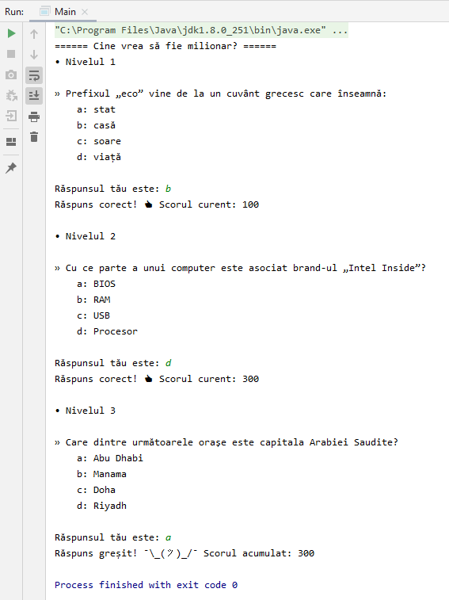
Reveniți la bucla while și apelați metoda definită anterior pentru a obține un obiect de tipul Question. Afișați la consolă textul întrebării și a răspunsurilor.

Folosiți o instanță de tipul Scanner pentru a citi de la tastatură alegerea făcută de jucător (caracterul răspunsului ales - a, b, c sau d).

Verificați dacă alegerea făcută corespunde răspunsului corect. Dacă răspunsul ales este corect, incrementați nivelul jocului și continuați cu următoarea întrebare. Puteți utiliza un switch pentru validarea răspunsului corect, având câte un case pentru fiecare răspuns - a, b, c și d.

Pentru a citi o valoare de la consolă, utilizați clasa Scanner din pachetul java.util:

Class Scanner
Java User Input (Scanner)

La această etapă de dezvoltare, jocul în consolă ar putea arată similar ca în imaginea alăturată.

5. Reveniți la clasa Question și înlocuiți cele 4 atribute de tip Answer cu un array de tip Answer. Ajustați constructorul clasei Question prin înlocuirea celor 4 parametri de tip Answer cu un array. Fixați toate erorile de compilare.

Pentru fiecare nivel al jocului, creați câte un array în care veți stoca lista de întrebări. Metoda getQuestionByLevel va alege în mod aleatoriu o întrebare din array-ul corespunzător nivelului curent al jocului.

Pentru a genera un număr, utilizați clasa Random din pachetul java.util:

Generating random numbers in Java

6. Analizați clasele create în sarcinile precedente și asigurați-vă că atributele acestora sunt definite cu modificatorul de acces private, iar pentru fiecare din ele există getter și settter declarat, cu alte cuvinte aplicați conceptul încapsulării asupra acestor clase.

Creați un pachet în care veți stoca clasa Question și Answer. Creați al pachet care va păstra clasa în care este definită metoda main. Mutați clasele în pachetele respective. Fixați erorile de compilare.

Adăugați în clasa Question, 2 metode, prima va returna răspunsul corect, iar a doua va întoarce răspunsurile greșite:

public Answer getCorrectAnswer() { … }
public Answer[] getWrongAnswers() { … }

7. Creați un pachet cu denumirea help. Adăugați o clasă cu denumirea HelpOption în acest pachet. Clasa va reprezenta șablonul pentru o opțiune de ajutor din cadrul jocului.

În cadrul clasei HelpOption declarați un atribut de tip boolean (isUsed) care va indica dacă opțiunea a fost deja utilizată în cadrul unui joc, și o metodă abstractă care va defini contractul care trebuie implementat de fiecare opțiune de ajutor în parte:

HelpAnswer[] getHelpAnswers(Question question);

După cum observați, metoda abstractă urmează să returneze un array de obiecte de tip HelpAnswer. Creați această clasă cu două atribute, unul de tip Answer și altul de tip double, pentru a indica probabilitate corectitudinii răspunsului. Neapărat aplicați conceptul de încapsulare.

Creați încă 3 clase în pachetul help: FiftyFiftyHelp, AudienceHelp și PhoneHelp. Toate aceste trei clase vor extinde clasa HelpOption. Opțiunea FiftyFiftyHelp va oferi implementarea metodei abstracte și va returna un array cu 2 obiecte de tip HelpAnswer, unul dintre care este cel corect. Clasa AudienceHelp la fel va implementa metoda abstractă și va întoarce un array cu 4 obiecte de tip HelpAnswer. Distribuți în mod aleatoriu un procentaj fiecărui răspuns. Asigurați-vă că răspunsul corect va avea mereu probabilitatea cea mai mare. Clasa PhoneHelp va oferi și ea o implementare pentru metoda abstractă și va returna un array cu un singur element - cel corect.

În clasa care conține metoda main, creați câte un obiect de tipul fiecărei clase HelpOption. Afișați aceste 3 opțiuni după textul fiecărei întrebări, astfel ca jucătorul să le poată folosi în caz că întâmpină dificultăți în alegerea răspunsului corect. Așadar, adăugați suport pentru încă 3 caractere în metoda care citește datele de la tastatură, de exemplu, pentru opțiunea FiftyFiftyHelp jucătorul ar putea introduce caracterul ‘F’, pentru AudienceHelp caracterul ‘A’, iar pentru PhoneHelp - caracterul ‘P’.

Atunci când jucătorul alege una din aceste opțiuni, apelați metoda getHelpAnswers pe instanța corespunzătoare de HelpOption și afișați conținutul răspunsurilor la consolă. Oferiți jucătorului posibilitatea de alegere a unui răspuns din cele disponibile.

Restricționați utilizarea opțiunilor de ajutor, nu permiteți folosirea acestora decât o singură dată pe parcursul unui joc.

La această etapă de dezvoltare, jocul în consolă ar putea arată similar ca în imaginea de mai jos.
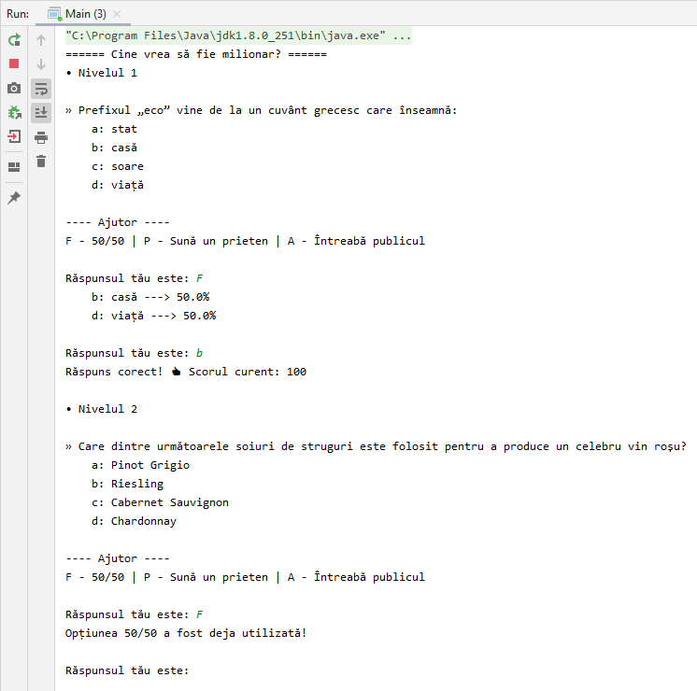

8. Înlocuiți toate array-urile din cadrul proiectului cu liste (ArrayList). Fixați erorile de compilare.

9. Implementați interfața grafică pentru jocul „Cine vrea să fie milionar”. Începeți prin crearea unei fereastre în care veți afișa textul întrebării. Adăugați ulterior câte un buton pentru fiecare răspuns. Implementați metodele care vor fi responsabile de apăsarea celor 4 butoane.

Adăugați încă trei butoane pentru opțiunile de ajutor. Implementați metodele care vor fi responsabile de invocarea opțiunei de ajutor în dependență de butonul apăsat.

Atunci când jucătorul răspunde greșit la întrebare, afișați un dialog de confirmare cu scorul obținut. Jocul se va încheia prin apăsare butonului OK.

Pentru a afișa un dialog de confirmare, utilizați clasa Alert din pachetul javafx.scene.control.Alert:

JavaFX Dialogs

La această etapă de dezvoltare, jocul cu interfață grafică ar putea arată similar ca în imaginea de mai jos.

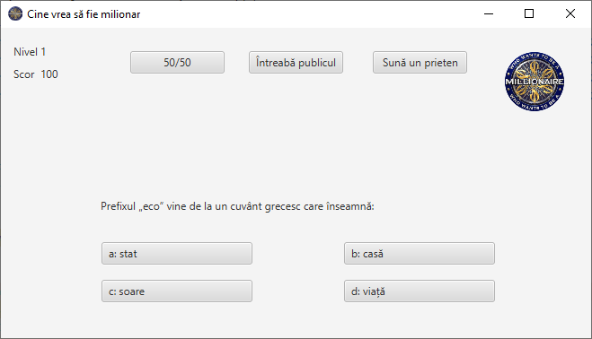

10. Reveniți la constructorul clasei Question și adăugați validări pentru valoarea scorului și a nivelului, după cum urmează:
- valoarea pentru scor trebuie să fie mai mare decât 0;
- valoarea pentru nivel trebuie să fie mai mare ca 0 și mai mică decât 15.

În cazul în care una din aceste constrângeri este violată, aruncați o excepție de tipul InvalidScoreException și InvalidLevelException, respectiv. Ambele excepții trebuie să fie de tip run-time.

După cum v-ați dat seama, aceste 2 excepții nu fac parte din excepțiile predefinite Java, așadar va trebui să le creați desinestătător. Adăugați-le într-un pachet separat.

Adăugați aceste validări și în interiorul metodelor setter ale atributelor corespunzătoare.

11. Creați o enumerare care ar stoca secvența răspunsurilor unei întrebări, de ex:
public enum AnswerSequence {
A, B, C, D
}

Reveniți la clasa Answer și modificați tipul atributului sequence din String în AnswerSequence. Compilați programul și asigurați-vă că nu există erori de compilare, iar programul rulează ca mai înainte.

12. Reveniți la declarațiile listelor din cadrul proiectului. Asigurați-vă că toate listele sunt definite cu tipul interfeței List.

Creați o interfață cu denumirea Invokable. Mutați metoda abstractă din clasa HelpOption în interfața creată. Implementați interfața în cadrul clasei HelpOption.

13. Reveniți la clasa Question. Înlocuiți buclele for din cadrul metodelor getCorrectAnswer și getWrongAnswers cu stream-uri.

14. Transformați proiectul Java într-un proiect Maven. În procesul conversiei definiți groupId, artifactId și version după cum urmează:

<groupId>edu.tekwill.millionaire</groupId>
<artifactId>WhoWantsToBeAMillionaire</artifactId>
<version>1.0-SNAPSHOT</version>

Adăugați configurările necesare în fișierul pom.xml, astfel încât ca urmare a compilării proiectului să obțineți un fișier executabil cu extensia .jar. Încercați să lansați aplicația utilizând acest fișier executabil (double-click).

Urmați instrucțiunile definite pe pagina oficială IntelliJ IDEA pentru rezolvarea acestei sarcini:
- Add Maven support to an existing project

15. Creați teste unitare pentru codul din următoarele clase Java:
- Question.java, metodele getCorrectAnswer și getWrongAnswers;
- AudienceHelp.java, metoda getHelpAnswers;
- FiftyFiftyHelp.java, metoda getHelpAnswers;
- PhoneHelp.java, metoda getHelpAnswers.

Pentru a putea crea testele unitare, utilizați librăria JUnit. Puteți să o includeți în cadrul proiectului Maven ca dependență în fișierul pom.xml.

